ИНФОРМАЦИОННО-АНАЛИТИЧЕСКИЙ ОТЧЕТ
о проведении круглого стола по профилактике употребления табачной продукции.

Сельское  поселение | Кол-во участников  до 14 лет | Кол-во участников и зрителей от 14 до 17 лет | Кол-во  участников и зрителей в возрасте от 18 до 30 лет | Кол-во  СОП | Общий охват  Молодежи в возрасте от 14 до 30 лет
Старолеушковское | - | 25 | - | - | 25
Всего | - | 25 | - | - | 25

1.Дата и время проведения: 12.04.2019 11:00
2.Место проведения (точный адрес): СОШ №11
3.Форма проведения: (акция, круглый стол, турпоход и т.д.) круглый стол.
4.Цель проведения: формирование нравственных качеств, популяризация ЗОЖ, формирование отрицательного отношения курению.
5. Категория участников (студенты, учащиеся ОУ, рабочая молодежь), охват: учащиеся
6. Привлечение подростков, стоящих на разных видах учета (если да, то ФИО подростка): -
7.Краткое описание мероприятия: ребята прослушали информацию о вреде курения.
8.Информация о достигнутых результатах: акция направлена на формирование качеств, без которых любой человек не может гармонично развиваться.
9.Привлеченные ведомства (общественные организации, учреждения, отдельные лица): - ученический совет
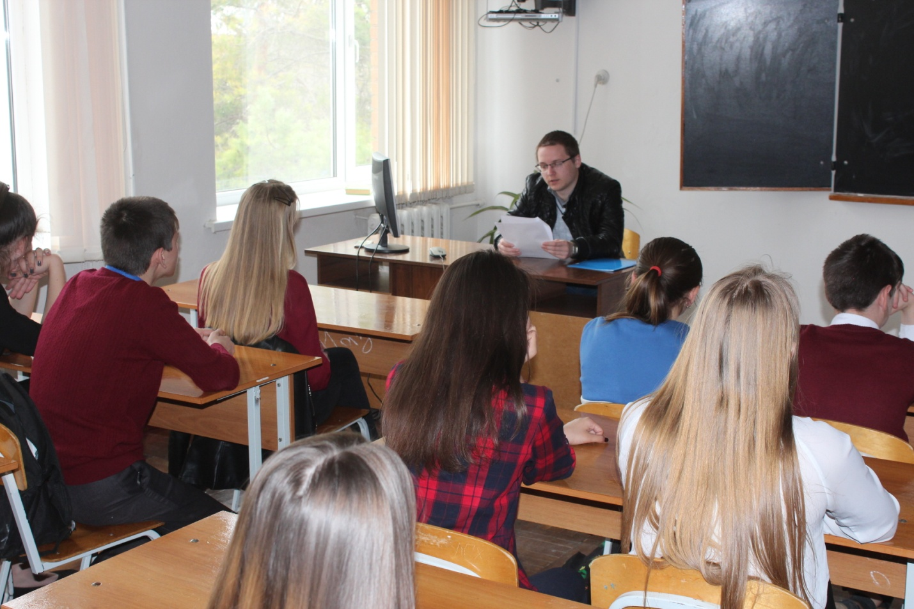



Специалист по работе с молодежью
Старолеушковского сельского поселения С.Н.Даниленко

